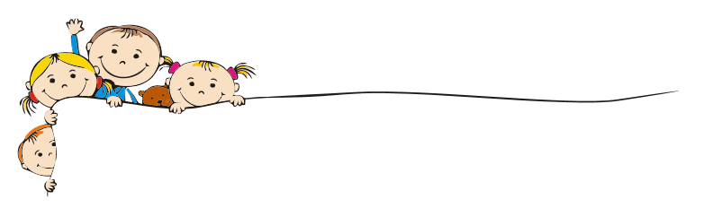

Základní škola a Mateřská škola Staré Křečany,

okres Děčín, příspěvková organizace

Žádost o ukončení předškolního vzdělávání dítěte

Žádám o ukončení předškolního vzdělávání mého dítěte…………………………………………………………………….
nar. dne ………………………………………………
Ke dni ………………………………….
Důvod: …………………………………………………………………………………………………………

Jméno a příjmení žadatele: ………………………………………………………………………….
Adresa: …………………………………………………………………………………………………………

…………………………………………….
Podpis zákonného zástupce

V ……………………………………………… dne: ………………………………………

